Szakmai beszámoló 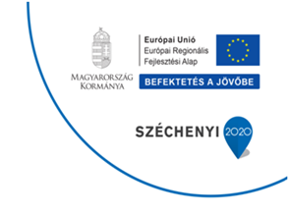
EFOP – 1.8.5-17-2017-00139. azonosító sz.
„Egészséges étkezést és életstílust népszerűsítő programok a Kurityáni Kossuth Lajos Általános Iskolában”
Helyszín: Kurityáni Kossuth Lajos általános iskola
Időpont: 2018-03.13.
Szakmai program: Egészséges étkezés és a táplálkozás szerepe az egészség megtartásában.
Megvalósításra bevont személyek: Dietetikus, az iskola tanulói, projektmenedzsment, szülők, pedagógusok.
Ismeretterjesztő program szakmai tartalma:
Cukorbetegség megelőzése, következményei, kezelése (hypo- és hyperglicaemia tünetei, teendők). A gyermekkorban kialakuló cukorbetegség az esetek döntő többségében az ún. 1-es típusba sorolható, tehát az inzulin hormon abszolút hiányára vezethető vissza. A 2-es típusú cukorbetegség jórészt életmódbeli tényezők miatt alakul ki. Az utóbbi csoportba tartozó betegek jelentős része serdülő, vagy fiatal felnőtt. A cukorbetegség okozta krízishelyzetek kezelésére történő felkészítés a diákok és családtagjaik részére.

